.

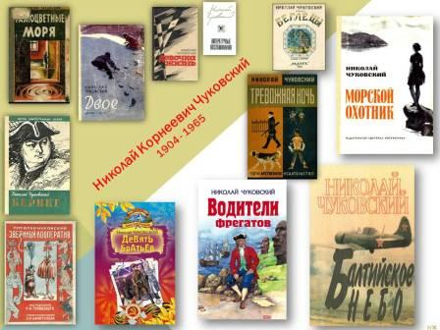

Центральная городская библиотека

353290 г. Горячий Ключ,
ул. Ленина, 203/1

е-mail:
biblioteka.gorkluch@gmail.com
www.librarygk.ru

Часы работы
10.00-18.00
Без перерыва
Выходной — понедельник

Последний день месяца — санитарный

МБУК «ЦБС»
Центральная городская библиотека
Отдел методической работы

(02.06.1904-04.11.1965)

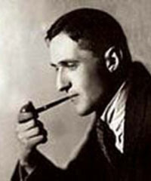

Горячий Ключ
2019
Никола́й Корне́евич Чуко́вский — русский советский писатель, переводчик прозы и поэзии родился 2 июня 1904 в Одессе. Сын писателя Корнея Чуковского. Детство и юность провел в Петербурге и Куоккале. В 1921 окончил Тенишевское училище, занимался (до 1924) на общественно-педагогическом (историко-филологическом) факультете Петроградского университета. Окончил Высшие государственные курсы искусствоведения при Ленинградском институте истории искусств (1926—1930).Участвовал в работе литературной студии «Звучащая раковина», которой руководил Николай Гумилёв. В 1921 сблизился с литературной группой «Серапионовы братья». В 1922—1928 годах публиковал стихи. После сборника стихов «Сквозь дикий рай» (Л., 1928) свои оригинальные стихотворения не печатал, публиковал только поэтические переводы. В 1939 г. призван в армию, принимал участие в войне с финнами. С 22 июня 1941 г. был военным корреспондентом газеты «Красный Балтийский флот», участник обороны Ленинграда, жил в осаждённом городе. С октября 1943 г. — инструктор Главного политуправления ВМФ СССР, Управления военно-морского издательства. Переводил на русский язык произведения Эрнеста Сетон-Томпсона, Р.Л. Стивенсона, Марка Твена, Ш. Петёфи, Ю. Тувима. В частности, им выполнен наиболее известный перевод романа «Остров сокровищ» Стивенсона.
В последние годы жизни был членом правлений Союза писателей СССР и РСФСР, председателем секции переводчиков Союза писателей, членом правления издательства «Советский писатель». Умер 4 ноября 1965 в Москве.
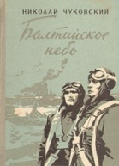
Тема героизма является в творчестве Н.К.Чуковского основной. По его повести «Морской охотник» (1945 г.) был поставлен фильм. Одним из ярких и лучших его произведений стал роман «Балтийское небо» (1955 г.) о лётчиках Балтийского флота, защитниках осажденного Ленинграда.
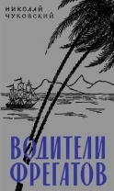
Теме открытий посвящены его произведения: «Водители фрегатов: Книга о великих мореплавателях», 1941, «Навстречу гибели: Повесть о плавании и смерти капитана Лаперуза», 1929, «Русская Америка», 1928, «Капитан Джеймс Кук», 1927, «Беринг». 1961. ЖЗЛ, «Разноцветные моря», 1928, «Путешествие капитана Крузенштерна», 1930. В 1928 году выйдет единственный его стихотворный сборник «Сквозь дикий рай».
«Чуковский был не только настоящим литератором 30-х, 40-х и 50-х, но человеком 20-х, для которых характерно осознание ответственности служения великой литературе, мера вкуса и образность».

Рекомендуем прочитать:

Чуковский, Н.К. Балтийское небо:Рассказы /Н.К. Чуковский . – Москва : Правда, 1991.- 608 с.: ил.

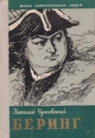
Чуковский, Н.К. Беринг /Н.К,Чуковский. – Москва :Молодая гвардия, 1961.- 124 с. –(Серия : «ЖЗЛ»).

Чуковский, Н.К. Водители фрегатов: Книги о великих мореплавателях/Н.К.Чуковсикй.– Москва : Правда, 1989. – 479 с.: ил.

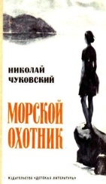
Чуковский, Н.К.Морской охотник./ Н.К.Чуковский. – Москва : Детская литература, 1972. – 254 с.

